- Učbenik str. 61 – besedilo smiselno dopolnite in ga prepišite v zvezke – naslov FAMILY TREE. Dodajam rešitve. Besedilo glasno preberi.
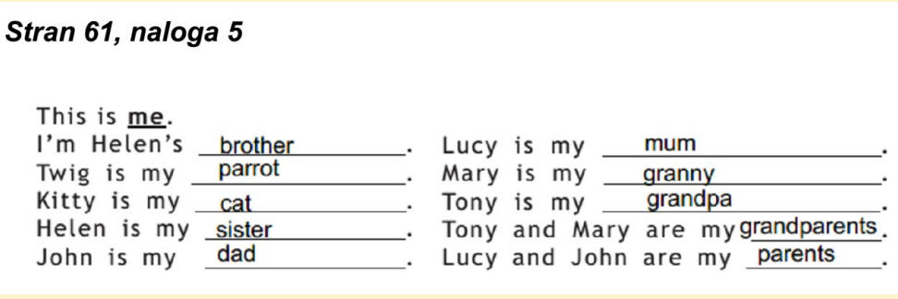

- Delovni zvezek:

- str. 60: narišite in opišite svojo družino. Besedilo glasno preberi.
- str. 61: dodajam povezavo do strani. Za rešitve na povezavi klikni

https://e-gradiva.com/dokumenti/MS1/eMS1/W-U4_datoteke/Page299.htm

